**BOLETIN DE ACTIVIDADES TEMA 1**

**1. Una alumna acaba de finalizar el Ciclo de Gestión Administrativa y comienza a realizar las prácticas (conocidas como Módulo de Formación en Centros de Trabajo) en el departamento de administración de una pequeña empresa dedicada a la comercialización de material eléctrico. La empresa cuenta con las siguientes personas trabajadoras: el dueño, que trabaja como autónomo; dos dependientes, que trabajan ocho horas con horario partido; un agente comercial, que presta sus servicios con un contrato mercantil y asume el riesgo de la operación; una persona que lleva la administración y la contabilidad, y trabaja ocho horas en jornada continuada, y un auxiliar administrativo, con el mismo horario.**

**1. Indica en cada caso si se dan las características para que la actividad esté regulada por el derecho del trabajo.**

El dueño: No. Cuenta propia.

Los dependientes: Si.

Agente comercial. No. Cuenta ajena, asume riesgo.

Administración y contabilidad: Si.

Auxiliar administrativo: Si.

**2. A la alumna en prácticas, una vez concluida la formación en la empresa, la contrataron como auxiliar administrativa a tiempo completo. El sueldo mensual para su categoría, según convenio, es de 1 100 € al mes. En el contrato se establece que percibirá 1 200 € al mes, y el salario mínimo interprofesional (SMI) que fija el Gobierno cada año asciende a 1 000 €. ¿Sabrías decir qué salario le corresponde legalmente cobrar a esta trabajadora?**

Legalmente como mínimo serían 1100€ como dice el convenio que se aplica a su categoría.

**3. Teresa es piloto comercial y en este momento está desempleada. Acaba de leer una oferta de empleo en la que solicitan pilotos, pero piden que se abstengan mujeres. Indica qué derecho se podría estar vulnerando.**

**Solución:** La ley de igualdad

**4. De los siguientes derechos laborales incluidos en la Constitución, indica en tu cuaderno cuáles son derechos fundamentales (DF) y cuáles son derechos y libertades de los trabajadores (DT).**

|  |  |  |
| --- | --- | --- |
| **Derechos** | **DF** | **DT** |
| **Derecho a la huelga.** |  | **x** |
| **Derecho a la negociación colectiva.** |  | **x** |
| **Derecho a afiliarse al sindicato que elijan.** |  | **x** |
| **Derecho a un salario adecuado.** | **x** |  |
| **Derecho a la no discriminación por razón de sexo, raza, religión, opinión o cualquier otra circunstancia.** | **x** |  |
| **Derecho a la promoción a través del trabajo.** | **x** |  |
| **Derecho a fundar sindicatos.** |  | **x** |
| **Derecho a la libertad de empresa.** |  | **x** |

**5.Su empresa atraviesa un momento de acumulación de tareas y su jefa le propone que renuncie a sus vacaciones a cambio de duplicarle la retribución. ¿Podría aceptar Juan dicha propuesta? ¿En virtud de qué principio?**

**Solución:** No puede, por el derecho irrenunciablilidad

**6.Juan presta sus servicios en la empresa desde hace dos años y, ante la proximidad de una jornada de huelga en el sector, su jefa le exige que firme un documento en el que se comprometa a no ejercer el derecho a huelga. ¿Es esto posible?**

**Solución:**

No porque el derecho a huelga es un derecho fundamental de los trabajadores.

**7.Juan se ha dado cuenta de que durante los primeros seis meses de trabajo no fue dado de alta en la Seguridad Social. Un amigo le aconseja que denuncie los hechos ante la Inspección de Trabajo. ¿Puede denunciar una persona a su empresa por este hecho en la Inspección de Trabajo?**

Sí que puede.

**8.Denuncia en la inspección de Trabajo**

**Fernando ya sabe que puede denunciar su caso ante la Inspección de Trabajo y Seguridad Social, pero le surgen las siguientes dudas:**

1. **¿Cómo debe presentar la denuncia ante el citado organismo?**

Mediante los juzgados

1. **¿Existe algún modelo de denuncia formal?**

Sí, hay un fichero formal en el cuál rellenas tus datos y describes el problema formalmente.

1. **¿Qué datos debe contener la citada denuncia?**

Tus datos y la descripción de la denuncia.

**9.Ordena jerárquicamente las siguientes normas**

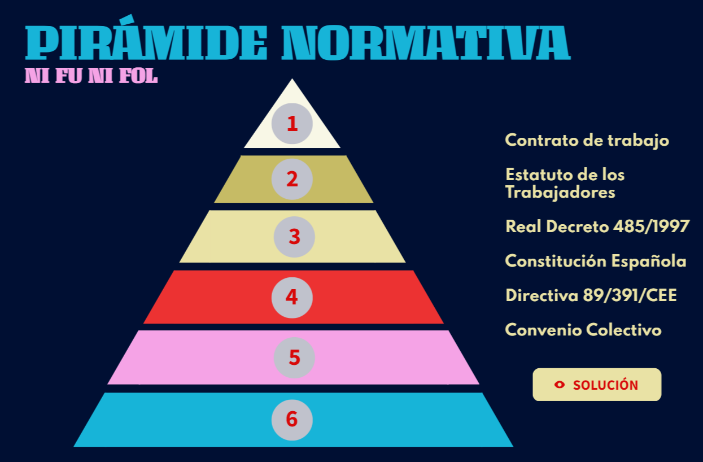

1. Constitución Española

2. Estatuto de los Trabajadores

3. Real Decreto 485/1997

4.Convenio colectivo

5.Directiva 89/391/CEE

6.Contrato de trabajo